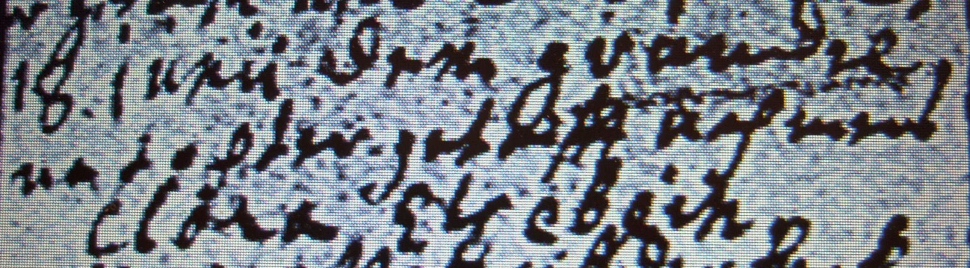

Kirchenbuch Berge 1708; ARCHION-Bild 19 in „Taufen etc. 1696 – 1765“
Abschrift:
„18 Junii dem Grundel eine Tochter getauft nahmens Clara Elsabein“.

